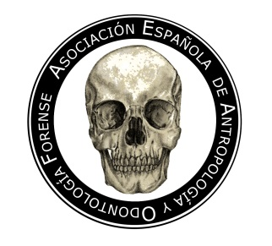

ASOCIACIÓN ESPAÑOLA DE ANTROPOLOGÍA Y ODONTOLOGÍA FORENSE

ACTIVIDADES CIENTIFICAS 2021

ANUNCIO
VIDEOCONFERENCIA
DIA 11 DE FEBRERO DE 2021. 19 HORAS

TEMA:
Antropología Forense y desaparecidos en México: pasado, presente y futuro

PONENTE:

ALBERTINA ORTEGA PALMA
Antropóloga Física
Profesora Investigadora del Instituto Nacional de Antropología e Historia (INAH). México.

INSCRIPCION GRATUITA
ASOCIADOS A LA AEOAF y NO ASOCIADOS

ENLACE VIDEOCONFERENCIA:
https://meet.google.com/pya-iiwj-tqr
ENLACE INSCRIPCION:
https://docs.google.com/forms/d/e/1FAIpQLScJbJpX5sXg-Sg7hraHR3G2lCjI0SsPi1D-DFm3XNjZtiGbSw/viewform?usp=sf_link

La Videoconferencia tendrá lugar por la plataforma Meet (IMPRESCINDIBLE DISPONER DE CUENTA DE CORREO DE GMAIL). La entrada a la sesión comenzará a las 18.30 para poder empezar con puntualidad a las 19 h (HORA ESPAÑOLA). Está previsto que la videoconferencia dure 45 minutos con 30 minutos más de debate.

